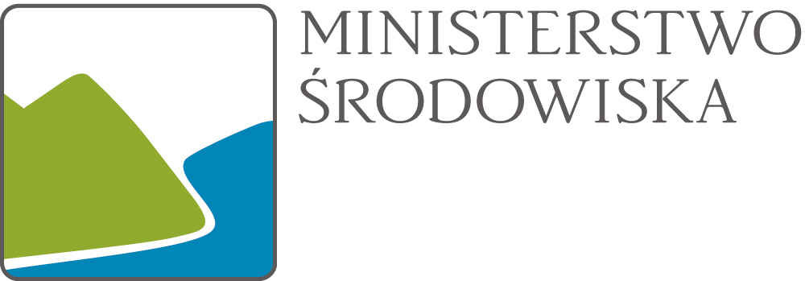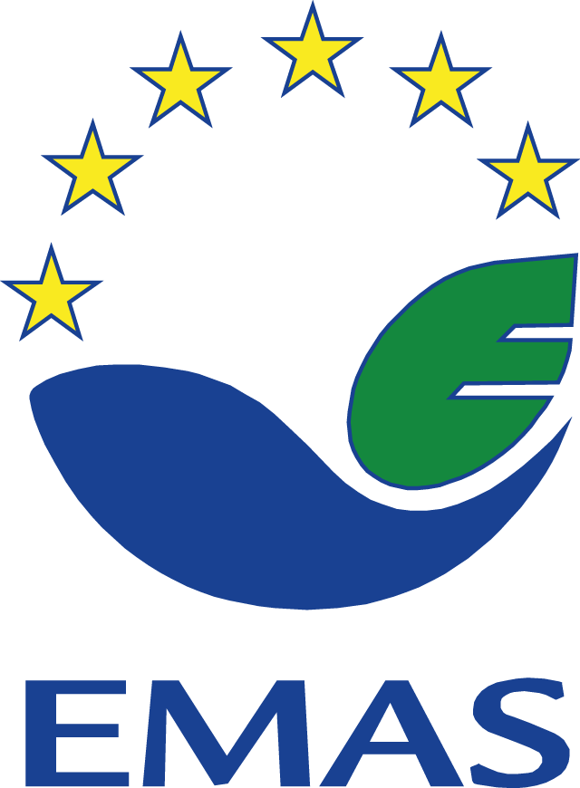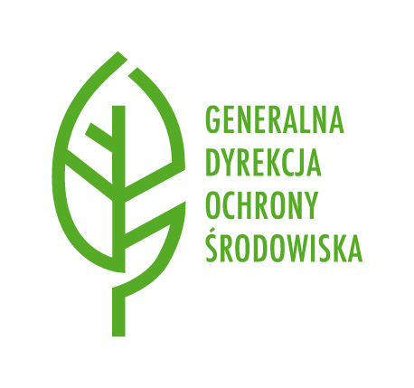

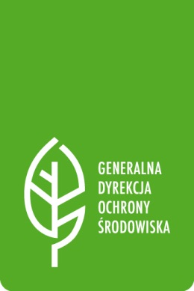

**FORMULARZ ZGŁOSZENIOWY**

**„Zielona administracja za sprawą EMAS”**

Konferencja Ministerstwa Środowiska   
oraz Generalnej Dyrekcji Ochrony Środowiska

**25 lutego 2015 r.**

**ul. Wawelska 52/54, Warszawa, I piętro**

Dane Uczestnika

|  |  |
| --- | --- |
| Imię i Nazwisko |  |
| Stanowisko |  |
| Nazwa instytucji |  |
| Adres instytucji |  |
| E-mail |  |
| Telefon |  |

Wypełniony formularz proszę odesłać na adres: [maciej.krzyczkowski@gdos.gov.pl](mailto:maciej.krzyczkowski@gdos.gov.pl)

